CIUDADANOS DIPUTADOS INTEGRANTES
DE LA MESA DIRECTIVA DE LA LXI LEGISLATURA
DEL HONORABLE CONGRESO DEL ESTADO
LIBRE Y SOBERANO DE PUEBLA
P R E S E N T E

El que suscribe Diputado Edgar Valentín Garmendia de los Santos, integrante del Grupo Legislativo MORENA de la LXI Legislatura de este Honorable Congreso del Estado de Puebla, con fundamento en lo dispuesto por los artículos 44 fracción II, 134, 135 y 147 fracción VII de la Ley Orgánica del Poder Legislativo del Estado Libre y Soberano de Puebla; 120 fracción VI y 146 del Reglamento Interior del Honorable Congreso del Estado Libre y Soberano de Puebla, someto a consideración de esta Honorable Soberanía el presente Punto de Acuerdo, al tenor de los siguientes:

C O N S I D E R A N D O S

En 1977, la Asamblea General de la Organización de las Naciones Unidas (ONU) designó oficialmente el 8 de marzo el Día Internacional de la Mujer. Luego, en 2011, se celebró el centenario de la celebración, con la premisa de Igualdad de Género y el Empoderamiento de la Mujer (ONU mujeres).
Ante tal situación, conforme a la reforma publicada en el Diario Oficial de la Federación el 10 de Junio de 2011, la Constitución Política de los Estados Unidos Mexicanos garantiza que todas las personas gozarán de los derechos humanos reconocidos en la misma y en los tratados internacionales de los que el Estado Mexicano sea parte, así como de las garantías para su protección, cuyo ejercicio no podrá restringirse ni suspenderse, salvo en los casos y bajo las condiciones que esta Constitución establece.
La violencia contra las mujeres y las niñas se define como todo acto de violencia basado en el género que tenga o pueda tener como resultado un daño o sufrimiento físico, sexual o mental para la mujer, así como las amenazas de tales actos, la coacción o la privación arbitraria de la libertad, tanto si se producen en la vida pública como en la vida privada.
La violencia contra las mujeres y niñas abarca, con carácter no limitativo, la violencia física, sexual y psicológica que se produce en el seno de la familia o de la comunidad, así como la perpetrada o tolerada por el Estado.

Violencia contra mujeres y niñas en el ámbito privado
Este tipo de violencia, también llamada maltrato en el hogar o violencia de pareja, es cualquier patrón de comportamiento que se utilice para adquirir o mantener el poder y el control sobre una pareja íntima. Abarca cualquier acto físico, sexual, emocional, económico y psicológico (incluidas las amenazas de tales actos) que influya en otra persona. Esta es una de las formas más comunes de violencia que sufren las mujeres a escala mundial.
La violencia contra mujeres y niñas en el ámbito privado puede incluir:
- Violencia económica.
- Violencia psicológica.
- Violencia emocional.
- Violencia física.
- Violencia sexual.

Es por lo anterior que se ha generado a nivel Nacional acciones legislativas en pro de los derechos de las mujeres, con la creación de la Ley General De Acceso De Las Mujeres A Una Vida Libre De Violencia misma que fue debidamente publicada en el Diario Oficial de la Federación el 01 de febrero de 2007, con el objeto establecer la coordinación entre la Federación, las entidades federativas, la Ciudad de México y los municipios para prevenir, sancionar y erradicar la violencia contra las mujeres, así como los principios y modalidades para garantizar su acceso a una vida libre de violencia que favorezca su desarrollo y bienestar conforme a los principios de igualdad y de no discriminación, así como para garantizar la democracia, el desarrollo integral y sustentable que fortalezca la soberanía y el régimen democrático establecidos en la Constitución Política de los Estados Unidos Mexicanos.
La alerta de violencia de género contra las mujeres (AVGM) es un mecanismo de protección de los derechos humanos de las mujeres único en el mundo, establecido en la Ley General de Acceso de las Mujeres a una Vida Libre de Violencia y su trámite para emitirla o concederla lo describe el Reglamento de dicha Ley.
Consiste en un conjunto de acciones gubernamentales de emergencia para enfrentar y erradicar la violencia feminicida y/o la existencia de un agravio comparado que impida el ejercicio pleno de los derechos humanos de las mujeres, en un territorio determinado (municipio o entidad federativa); la violencia contra las mujeres la pueden ejercer los individuos o la propia comunidad. (Artículo 22 DE LA LEY GENERAL DE ACCESO DE LAS MUJERES A UNA VIDA LIBRE DE VIOLENCIA).
Derivado de las estadísticas que evidenciaban un incremento constante en los delitos relacionados con violencia de género, diversas organizaciones de la sociedad civil, así como la Comisión Estatal de Derechos Humanos, solicitaron la declaratoria de la Alerta de Violencia de Género en Puebla en tres ocasiones, siendo las siguientes:
- En el mes de marzo de 2016, dos organismos distintos: el Instituto Mexicano de Psicología Jurídica A.C., y la organización Todos para Todos A.C., presentaron ante el Instituto Nacional de las Mujeres, en su calidad de Secretaría Ejecutiva del Sistema Nacional de Prevención, Atención, Sanción y Erradicación de la Violencia contra las Mujeres solicitud de declaratoria de la Alerta de Violencia de Género para el Estado de Puebla, por violencia feminicida y solicitud de declaratoria para 28 municipios del Estado de Puebla, respectivamente.
- En los meses de octubre y noviembre de 2017, la Comisión Nacional de los Derechos Humanos, las organizaciones de Protección Popular Nacional A.C., Sumando por Guerrero A.C. y Academia, Litigio Estratégico e Incidencia en Derechos Humanos A.C, presentaron ante la Secretaría Ejecutiva una solicitud de declaratoria de Alerta de Violencia de Genero Contra las Mujeres para el Estado de Puebla, por violencia feminicida.
En el mes de junio de 2018, el Grupo de trabajo emitió 15 propuestas que fueron remitidas al Gobernador Constitucional del Estado de Puebla quien se sujetó al plazo de seis meses para presentar informe de resultados.
- En febrero de 2019, previa solicitud de la Comisión Nacional para Prevenir y Erradicar la Violencia contra las Mujeres (CONAVIM), el Gobierno del Estado de Puebla informó sobre las acciones realizadas para dar cumplimiento a las 15 propuestas derivadas del Grupo de Trabajo.
Por su parte, en el mes de marzo, la Comisión de Derechos Humanos del Estado de Puebla presentó ante la Secretaría Ejecutiva, una solicitud de declaratoria de Alerta de Violencia de Genero Contra las Mujeres para el Estado de Puebla por violencia feminicida.
A partir de un juicio de amparo presentado por la organización Todos para Todos, A.C., en contra de la resolución de no emitir declaratoria de Alerta de Violencia de Genero Contra las Mujeres, el Segundo Tribunal Colegiado en Materia Administrativa del Sexto Circuito resolvió que se emitiera la Alerta de Violencia de Genero Contra las Mujeres para el Estado de Puebla.
Derivado de lo anterior y como parte de los análisis a los informes sobre la implementación de las 11 y 15 propuestas remitidas por los distintos Grupos de Trabajo, el 8 de abril de 2019 la Secretaría de Gobernación, a través de la CONAVIM, notificó al Gobierno del Estado de Puebla la determinación de emitir la Declaratoria de Alerta de Violencia de Género contra las Mujeres para 50 municipios de la entidad, tomando en cuenta las cifras del Secretariado Ejecutivo del Sistema Nacional de Seguridad Pública que identifica a 40 municipios con altos índices de violencia contra las mujeres, así como la totalidad de las solicitudes de Alerta de Violencia de Genero Contra las Mujeres que registra a 28 municipios de alta prioridad. Estos municipios son:

En los puntos resolutivos de dicha declaratoria se abarcaron diferentes puntos, siendo los siguientes:
a. Se estableció la emisión de 45 medidas de prevención, seguridad y justicia para hacer frente a la violencia feminicida que prevalece en el estado;
b. Se exhorta al Gobierno del Estado a enviar un mensaje a la ciudadanía de “CERO TOLERANCIA” ante la comisión de conductas violentas en contra de las mujeres y niñas, el cual deberá ser difundido también en las principales lenguas indígenas que se hablan en la entidad y a través de medios de comunicación masivos y radios comunitarias;
c. Se deberá establecer un programa de trabajo que dé cumplimiento a las 45 medidas emitidas y refleje una política sistemática y estandarizada de prevención, atención, sanción y erradicación de la violencia contra las mujeres, dirigido a toda la entidad federativa priorizando a los municipios para los cuales se emitió la declaratoria.
d. El Gobierno del Estado de Puebla deberá asignar los recursos presupuestales necesarios, así como los recursos humanos y materiales para garantizar la implementación de las medidas.
e. Se deberá informar a la Secretaría de Gobernación, a través de la CONAVIM, seis meses posteriores a la Declaratoria de Alerta de Violencia de Género contra las Mujeres, las acciones realizadas para el cumplimiento de las medidas de seguridad, prevención y justicia.
f. El Grupo de Trabajo se constituirá en el Grupo Interinstitucional y Multidisciplinario que dará seguimiento y evaluará las acciones emprendidas por el Gobierno del Estado de Puebla.

Ahora bien, respecto a la Alerta emitida, se realizaron e implementaron ciertas acciones tendientes a un Plan de Acción de la Declaratoria de Alerta de Violencia de Género, en donde destacan acciones que el Estado debe implementar:
II.- Promover a nivel municipal el diseño de políticas públicas en materia de prevención, atención, sanción y erradicación de la violencia contra las mujeres, con base en los resultados de los diagnósticos estatales realizados con perspectiva de género respecto a todos los tipos y modalidades de violencia contra las mujeres y niñas.
IX.- Generar campañas permanentes, de alcance estatal, interculturales, incluyentes, disuasivas, reeducativas e integrales, encaminadas a la prevención de la violencia de género a nivel estatal y municipal, con el fin de dar a conocer a la población en general los derechos de las mujeres y niñas, primordialmente el derecho a una vida libre de violencia.
XI.- Formular y aplicar programas que permitan establecer una cultura de no violencia, de paz y resolución pacífica de conflictos, en todos los niveles educativos con mayor énfasis en la educación indígena, que incluya los sectores público y privado, A través del diseño de una estrategia de educación con perspectiva de género e interculturalidad que tengan como objetivo sensibilizar y concientizar al personal directivo y docente, así como el alumnado, madres y padres de familia sobre la problemática social de la violencia contra las mujeres.
XIII.- Difundir entre la comunidad educativa las causas y consecuencias de la violencia contra las mujeres y niñas, así como dotar de herramientas teóricas y prácticas al personal docente de los centros educativos para detectar y canalizar de manera efectiva y urgente casos de niñas y adolescentes que se encuentren en situación de violencia.

Con lo anterior se demuestra la necesidad que existe de vincular a los Municipios en la participación de implementación de estas acciones, ya que al ser el ente de gobierno más cercano a la población, genera un vínculo de forma automática, no obstante a ello debemos recordar que los elementos Estado, son gobierno, territorio, bases jurídicas así como la población, misma que está compuesta por una composición pluricultural sustentada originalmente en sus pueblos indígenas que son aquellos que descienden de poblaciones que habitaban en el territorio actual del país al iniciarse la colonización y que conservan sus propias instituciones sociales, económicas, culturales y políticas, o parte de ellas, lo que vincula al Estado a garantizar el debido acceso a una vida libre de violencia en contra de las mujeres no solo a aquellas personas que hablan español sino también al sector de mujeres que habla algún tipo de lengua originaria, ya que con base al CENSO DE POBLACIÓN Y VIVIENDA DE 2020, en Puebla contamos con la siguiente cifra relativas a la etnicidad:
- POBLACIÓN EN HOGARES INDÍGENAS:
DE LA CUAL SE CONTABILIZARON 542 042 MUJERES.
Ahora bien, de acuerdo al Atlas de Población Indígena del Instituto de los Pueblos Indígenas, contamos con la presencia de los siguientes Pueblos:
1. MAZATECO.
2. MIXTECO.
3. NAHUA.
4. OTOMÍ.
5. POPOLOCA.
6. TEPEHUA.
7. TOTONACO.
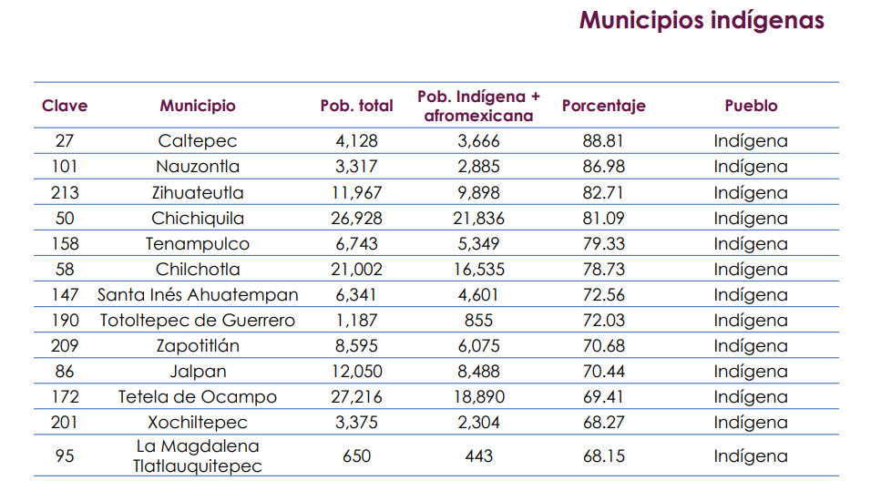
De las cuales el Náhuatl sobresale, ya que en el Estado de Puebla se cuentan con 453, 162 hablantes, mientras que el Totonaco tiene 104, 194, ahora bien, para el caso de Mazateco son 18, 169 y por último Popoloca con 15 723 hablantes, por lo que estadísticamente se traduce en “De cada 100 personas que hablan alguna lengua indígena, 12 no hablan español”.
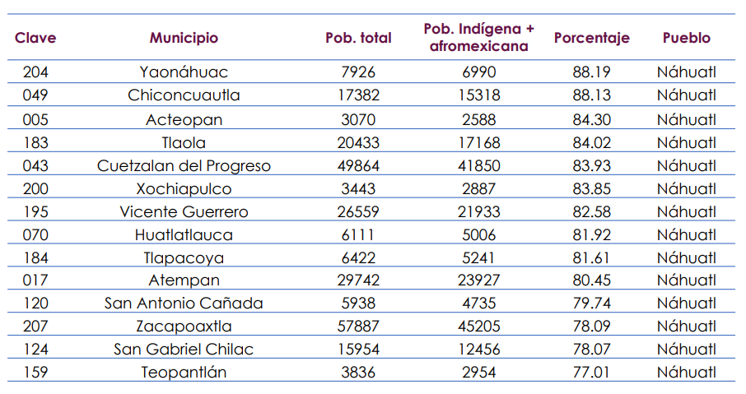
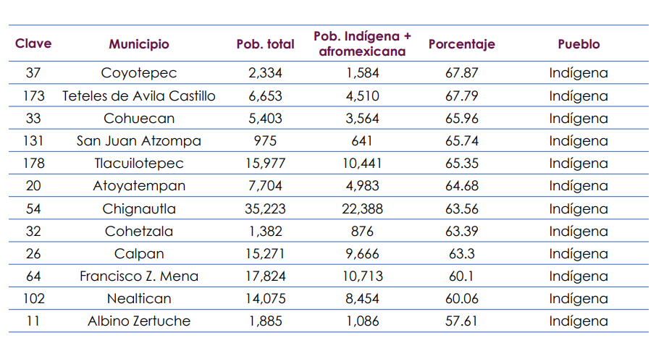

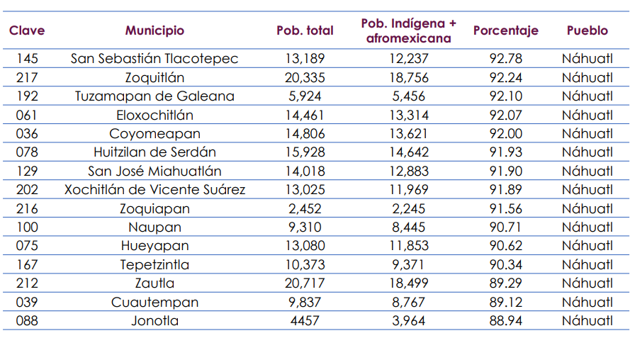
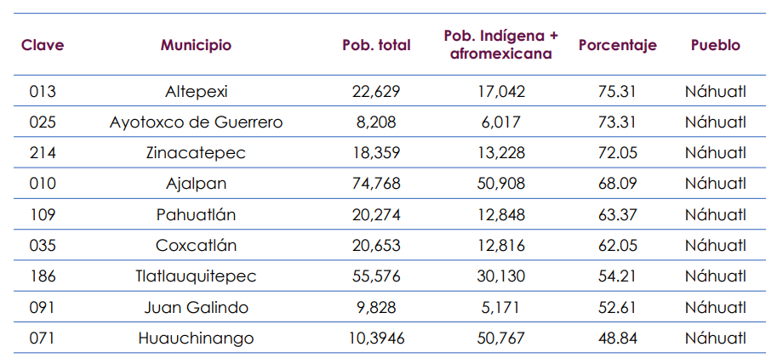
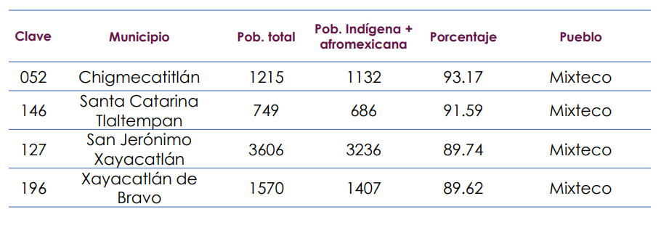

En México, la prevalencia de la violencia contra las mujeres se estima por medio de la Encuesta Nacional sobre la Dinámica de las Relaciones en los Hogares (ENDIREH), realizada por el Instituto Nacional de Geografía y Estadística (INEGI), desde 2003, siendo su último levantamiento en 2016.
La Encuesta Nacional sobre la Dinámica de las Relaciones en los Hogares, revela que 66% de las mujeres mexicanas de 15 años y más de edad en el país han sido víctimas de violencia o han padecido, al menos, un incidente de violencia en cualquier ámbito y momento de su vida.
Con base en el tratamiento de la información de la encuesta y la aplicación del criterio de hogar indígena, se estima que 59% de las mujeres indígenas ha experimentado algún tipo de violencia (emocional, física, sexual, económica, patrimonial o discriminación laboral) a lo largo de su vida.
De acuerdo al tipo de la violencia, la emocional afectó en algún momento de la vida a 49% de las mujeres mayores de 15 años y 45.5% de las mujeres indígenas. Asimismo, el 34% de las mujeres a nivel nacional y 32.6% de las mujeres indígenas sufrieron violencia física. La violencia sexual presenta una prevalencia de 41.3% a nivel nacional y 29.6% en las mujeres indígenas. Y en la violencia económica o patrimonial es de 29 y 26%, respectivamente.
Como se observa, en la violencia física se presenta la menor diferencia entre las mujeres indígenas y no indígenas (32.6% y 34%). En la violencia emocional (45.5 y 49.4%) y económica o patrimonial (25.8 y 29.3%) la prevalencia en las mujeres indígenas es menor de cuatro puntos porcentuales.
El tipo de violencia donde se presenta la mayor diferencia entre las mujeres indígenas y las no indígenas es en el caso de la violencia sexual, que ha afectado a 41.3% de las mujeres mayores de 15 años a nivel nacional y 29.6% de las mujeres indígenas.
En el período más reciente –entre octubre de 2015 y octubre de 2016- el 25.6% de las mujeres mayores de 15 años a nivel nacional y 25.3% de las mujeres indígenas sufrió algún tipo de violencia por parte de su pareja. La prevalencia de la violencia por parte de la pareja no presenta diferencias entre la información para las mujeres indígenas y a nivel nacional.
En el ámbito escolar, el 25.3% de las mujeres de 15 años y más expresó haber experimentado violencia en la escuela a lo largo de la vida, mientras que el 17.4% la registró en los últimos 12 meses, para el caso de las mujeres indígenas el primer rubro asciende a 25.6% y 14.4% quienes sufrieron violencia en los últimos 12 meses.
La violencia laboral ha afectado al 16.6% del total de las mujeres a lo largo de su vida, principalmente en las instalaciones de trabajo, mientras que las mujeres indígenas registraron un porcentaje similar del 16%. De igual manera, tanto las mujeres no indígenas como indígenas que sufrieron violencia laboral en los últimos 12 meses presentan porcentajes similares.
En el ámbito familiar, el 10.3% de las mujeres de 15 años y más fue víctima de violencia por parte de algún integrante de su familia en los últimos 12 meses, siendo el lugar de ocurrencia principalmente la casa de las mujeres o la casa de algún otro familiar. Para las mujeres no indígenas este porcentaje fue de 10.2% mientras que las mujeres indígenas presentan un porcentaje mayor con 11.1% de prevalencia.
Con el objetivo de garantizar el efectivo cumplimiento de la LEY GENERAL DE ACCESO DE LAS MUJERES A UNA VIDA LIBRE DE VIOLENCIA, misma que asocia a la Federación, las entidades federativas, la Ciudad de México y los municipios, para que en el ámbito de sus respectivas competencias expidan las normas legales y tomen las medidas presupuestales y administrativas correspondientes, para garantizar el derecho de las mujeres a una vida libre de violencia, de conformidad con los Tratados Internacionales en Materia de Derechos Humanos de las Mujeres, ratificados por el Estado mexicano.
Con fundamento en las consideraciones vertidas en el presente punto de acuerdo y con el objetivo de velar por los derechos de las mujeres que habitan en población indígena contemplados en la Constitución Política de los Estados Unidos Mexicanos y los Tratados Internacionales de los que México es parte es menester EXHORTAR de manera respetuosa a los 110 Ayuntamientos Señalados En Los Considerandos Anteriores Que Cuentan Con Mas Del 40% De Población Indígena para que de acuerdo y en medida de sus posibilidades presupuestarias elaboren y ejecuten un programa para la prevención, atención, justicia y erradicación de la violencia contra las mujeres y niñas indígenas, traducido a la lengua originaria de la comunidad y que a su vez sea difundido a través de los principales medios de comunicación locales y redes sociales oficiales.
Que por lo anteriormente expuesto y fundado, me permito someter a consideración de esta Soberanía el siguiente:
ACUERDO.
UNICO.- Se solicita de la manera más atenta a los 110 Ayuntamientos Señalados En Los Considerandos Anteriores Que Cuentan Con Mas Del 40% De Población Indígena, para que de acuerdo y en medida de sus posibilidades presupuestarias elaboren y ejecuten un programa para la prevención, atención, justicia y erradicación de la violencia contra las mujeres y niñas, traducido a la lengua originaria de la comunidad y que a su vez sea difundido a través de los principales medios de comunicación locales y redes sociales oficiales.

ATENTAMENTE
CUATRO VECES HEROICA PUEBLA DE ZARAGOZA, 01 DE MARZO DE 2022

DIP. EDGAR VALENTÍN GARMENDIA DE LOS SANTOS
INTEGRANTE DE LA LXI LEGISLATURA DEL HONORABLE CONGRESO DEL ESTADO LIBRE Y SOBERANO DE PUEBLA.

Organización de las Naciones Unidas. (2000). Día Internacional de la Mujer, 8 de marzo. 28 de febrero de 2022, de ONU Sitio web: https://www.un.org/es/observances/womens-day/background
ONU Mujeres. (2021). Preguntas frecuentes: Tipos de violencia contra las mujeres y las niñas. 28 de febrero de 2022, de Organización de las Naciones Unidas Sitio web: https://www.unwomen.org/es/what-we-do/ending-violence-against-women/faqs/types-of-violence#:~:text=La%20violencia%20contra%20las%20mujeres%20y%20las%20ni%C3%B1as%20se%20define,si%20se%20producen%20en%20la
Cámara de Diputados . (2007). LEY GENERAL DE ACCESO DE LAS MUJERES A UNA VIDA LIBRE DE VIOLENCIA. 28 de febrero de 2022, de Diario Oficial de la Federación Sitio web: https://www.diputados.gob.mx/LeyesBiblio/pdf/LGAMVLV_010621.pdf
Gobierno del Estado de Puebla. (2020). Plan de Acción de la Declaratoria de Alerta de Violencia de Género del Estado de Puebla. 28 de Febrero de 2022, de Gobierno del Estado de Puebla Sitio web: http://www.alertaporlasmujeres.puebla.gob.mx/images/pdf/plan-de-accion.pdf
Instituto Nacional de Estadística y Geografía . (2020). PRESENTACIÓN DE RESULTADOS: PUEBLA. 28 de febrero de 2022, de INEGI Sitio web: https://www.inegi.org.mx/contenidos/programas/ccpv/2020/doc/cpv2020_pres_res_pue.pdf
Encuesta Nacional sobre la Dinámica de las Relaciones en los Hogares. (2016). Datos e indicadores sobre violencia contra las mujeres indígenas.. 28 de Febrero de 2022, de INEGI Sitio web: https://www.gob.mx/inpi/articulos/datos-e-indicadores-sobre-violencia-contra-las-mujeres-indigenas

